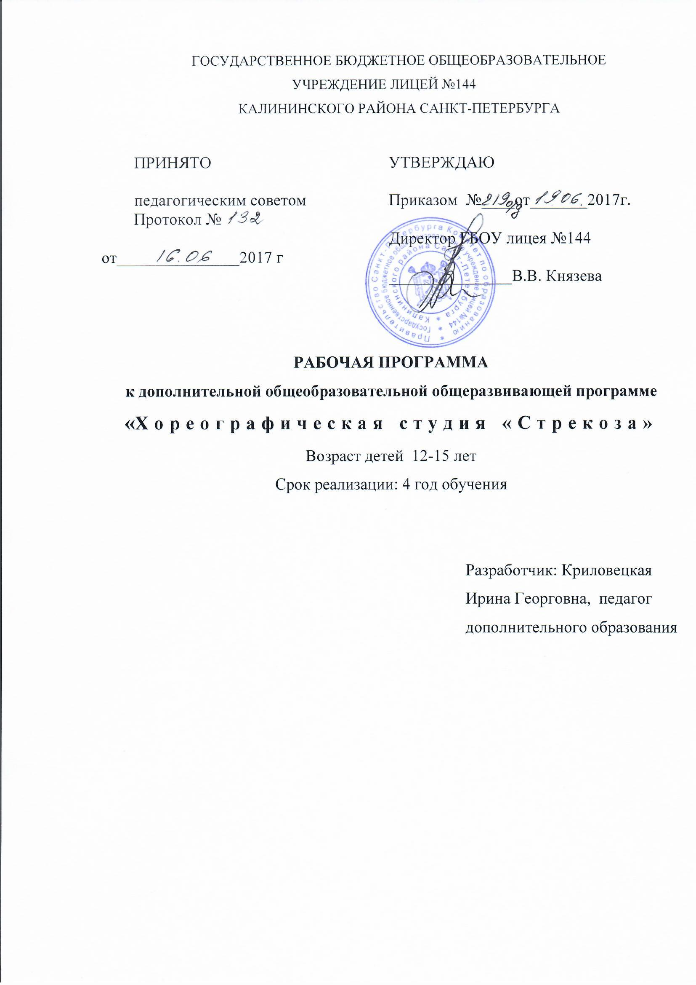

ПОЯСНИТЕЛЬНАЯ ЗАПИСКА

Ребенок 10-12 лет обычно уже вступает в стадию подростковых изменений, которые затрагивают не только организм, но характер и самосознание. Развитие 10-12 летних детей характерно тем, что подросток активно начинает изъяснять и отстаивать собственную точку зрения, его мнение превалирует над мнением окружающих и кажется единственно верным. Также развиваясь, он «отвоевывает» личное пространство и самоутверждается.

Для развития ребенка 10-12 лет характерно повышение коммуникабельности и самостоятельности. Ребенок легко заводит знакомства, уютно чувствует себя в компании сверстников, проводит много времени с друзьями.

На четвертом году обучения происходит совершенствование комплекса знаний и навыков, полученных за первые годы обучения. Продолжают изучаться народно-характерный танец с введением движений и этюдов в молдавском, испанском, татарском характере. Джаз-модерн танец привносит в развитие больше пластики на основе изучения контемпорари. Кроме этого обязательно проводятся занятия по классическому танцу, что дает большую возможность для развития техники учащихся.

Учащиеся продолжают учиться свободно двигаться с полной эмоциональной и эстетической отдачей, применяя ранее изученные упражнения, в различных комбинациях, рисунках и танцах. У них продолжает формироваться индивидуальный стиль, развиваться двигательная память, запоминание специальных терминов, позиций, движений, рисунков и т.д.

Занятия на данном этапе предполагают изучение более сложных движений, комбинаций, рисунков и композиций. Учащиеся станут учиться различать движения и упражнения разных техник в хореографии, будут овладевать методическими знаниями и более сложной терминологией. Сформируются начальные теоретические и технические навыки использования приемов актерского мастерства и сценической выразительности на практике.

Цель

Формирование общей культуры учащихся посредством обеспечения духовно-нравственного воспитания и развития творческих способностей в хореографическом коллективе.

Задачи:

Обучающие
- Освоение элементов классического танца.
- Освоение движений в технике джаз-танца.
- Освоение элементов народно-характерного танца и техники их исполнения.
- Изучение специальной терминологии.
- Обучение выразительному исполнению.
Развивающие
- Развитие музыкально – образного мышления.
- Развитие познавательных интересов.
- Развитие эмоциональной сферы.
- Развитие специальных способностей.
- Сохранение и укрепление психического здоровья детей.
Воспитательные
- Воспитание трудолюбия, ответственности и др. личностных качеств.
- Воспитание толерантности.
- Совершенствование навыков публичного выступления.
- Создание комфортного психологического климата, благоприятной ситуации успеха.

Образовательная деятельность направлена на:
- физическое развитие: ОФП, развитие данных, развитие координации, работа по постановке корпуса;
- художественно-эстетическое развитие: использование хорошей музыки, беседы, посещение театров, выставок; формирование представлений о видах искусства, в том числе направлений танцевального искусства;
- познавательное развитие: работа над постановками, изучение терминологии, проведение аналогий и др.;
- социально-коммуникативное развитие: игры, тренинги, работа над постановками; воспитание ценностного отношение детей к здоровью и человеческой жизни, развивитие мотивации к сбережению своего здоровья и здоровья окружающих людей.

Результаты образовательной деятельности

Предметные:
- знать правила исполнения упражнения у станка и на середине;
- знать основные принципы построения хореографического номера;
- понимать и различать основные танцевальные направления;
- знать названия упражнений на французском и английском языке;
- исполнять коллективные танцы в различных стилях.

Метапредметные:
- ориентироваться в системе знаний по хореографии: отличать новое от уже изученного;
- преобразовывать информацию из одной форм в другую (инструкция - движения);
- учиться самостоятельно проводить разминку, выполнять новые движения по образцу.
- потребность в общении со сверстниками на темы, связанные с хореографией.
- ориентированность в культурном многообразии окружающей действительности, участие в жизни микро - и макросоциума (группы, класса, школы, города, региона и др.);
- овладение способностью к творческой реализации собственных творческих замыслов через понимание целей, выбор способов решения проблем поискового характера;
- применение знаково-символических средств для решения коммуникативных и познавательных задач.

Личностные:
- укрепление культурной, этнической и гражданской идентичности в соответствии с духовными традициями семьи и народа;
- овладение навыками сотрудничества со взрослыми и сверстниками;
- формирование этических чувств доброжелательности и эмоционально-нравственной отзывчивости, понимания и сопереживания чувствам других людей.
- развитие мотивации к танцевально-учебной деятельности и реализация творческого потенциала в процессе коллективного творчества;
- продуктивное сотрудничество (общение, взаимодействие) со сверстниками при решении различных творческих задач, в том числе танцевальных;
- формирование установки на безопасный, здоровый образ жизни, наличие мотивации к творческому труду, работе на результат.

Таким образом, к концу четвертого года обучения учащиеся соответствуют следующим критериям (что учитывается при возможном поступлении новых детей в коллектив на пятый год обучения):
должны знать:
- знать рисунок положений и уровней рук и ног классического танца;
- позы классического танца малые и большие;
- знать положение стопы, колена, бедра – открытое и закрытое.
должны уметь:
- эмоционально и выразительно исполнять движения, сохраняя танцевальную осанку, выворотность;
- четко и правильно исполнять экзерсис у станка и на середине;
- правильно открыть и закрыть руку на талию;
- исполнять «дроби» русского и испанского танца;
- исполнять упражнения в разном характере;
- легко и ярко исполнять танцевальные комбинации.

КАЛЕНДАРНО-ТЕМАТИЧЕСКОЕ ПЛАНИРОВАНИЕ
№ п/п | Тема занятия | Количество часов | Дата проведения занятия
 |  |  | по плану | по факту
 | Вводное занятие | 2 | 01.09.17
 | Классический exsercice | 2 | 02.09.17
 | Джаз-танец | 2 | 06.09.17
 | Джаз-танец | 2 | 08.09.17
 | Постановочно-репетиционная работа | 2 | 09.09.17
 | Джаз-танец | 2 | 13.09.17
 | Джаз-танец | 2 | 15.09.17
 | Постановочно-репетиционная работа | 2 | 16.09.17
 | Классический exsercice | 2 | 20.09.17
 | Джаз-танец | 2 | 22.09.17
 | Постановочно-репетиционная работа | 2 | 23.09.17
 | Джаз-танец | 2 | 27.09.17
 | Джаз-танец | 2 | 29.09.17
 | Постановочно-репетиционная работа | 2 | 30.09.17
 | Классический exsercice | 2 | 04.10.17
 | Джаз-танец | 2 | 06.10.17
 | Постановочно-репетиционная работа | 2 | 07.10.17
 | Джаз-танец | 2 | 11.10.17
 | Джаз-танец | 2 | 13.10.17
 | Постановочно-репетиционная работа | 2 | 14.10.17
 | Классический exsercice | 2 | 18.10.17
 | Джаз-танец | 2 | 20.10.17
 | Постановочно-репетиционная работа | 2 | 21.10.17
 | Джаз-танец | 2 | 25.10.17
 | Джаз-танец | 2 | 27.10.17
 | Постановочно-репетиционная работа | 2 | 28.10.17
 | Классический exsercice | 2 | 01.11.17
 | Джаз-танец | 2 | 03.11.17
 | Постановочно-репетиционная работа | 2 | 04.11.17
 | Джаз-танец | 2 | 08.11.17
 | Джаз-танец | 2 | 10.11.17
 | Постановочно-репетиционная работа | 2 | 11.11.17
 | Классический exsercice | 2 | 15.11.17
 | Джаз-танец | 2 | 17.11.17
 | Постановочно-репетиционная работа | 2 | 18.11.17
 | Джаз-танец | 2 | 22.11.17
 | Джаз-танец | 2 | 24.11.17
 | Постановочно-репетиционная работа | 2 | 25.11.17
 | Классический exsercice | 2 | 29.11.17
 | Джаз-танец | 2 | 01.12.17
 | Постановочно-репетиционная работа | 2 | 02.12.17
 | Джаз-танец | 2 | 06.12.17
 | Джаз-танец | 2 | 08.12.17
 | Постановочно-репетиционная работа | 2 | 09.12.17
 | Классический exsercice | 2 | 13.12.17
 | Джаз-танец | 2 | 15.12.17
 | Постановочно-репетиционная работа | 2 | 16.12.17
 | Джаз-танец | 2 | 20.12.17
 | Джаз-танец | 2 | 22.12.17
 | Постановочно-репетиционная работа | 2 | 23.12.17
 | Классический exsercice | 2 | 27.12.17
 | Джаз-танец | 2 | 29.12.17
 | Постановочно-репетиционная работа | 2 | 30.12.17
 | Народно-характерный танец | 2 | 10.01.18
 | Народно-характерный танец | 2 | 12.01.18
 | Постановочно-репетиционная работа | 2 | 13.01.18
 | Классический exsercice | 2 | 17.01.18
 | Джаз-танец | 2 | 19.01.18
 | Постановочно-репетиционная работа | 2 | 20.01.18
 | Народно-характерный танец | 2 | 24.01.18
 | Народно-характерный танец | 2 | 26.01.18
 | Постановочно-репетиционная работа | 2 | 27.01.18
 | Классический exsercice | 2 | 31.01.18
 | Джаз-танец | 2 | 02.02.18
 | Постановочно-репетиционная работа | 2 | 03.02.18
 | Народно-характерный танец | 2 | 07.02.18
 | Народно-характерный танец | 2 | 09.02.18
 | Постановочно-репетиционная работа | 2 | 10.02.18
 | Классический exsercice | 2 | 14.02.18
 | Джаз-танец | 2 | 16.02.18
 | Постановочно-репетиционная работа | 2 | 17.02.18
 | Народно-характерный танец | 2 | 21.02.18
 | Народно-характерный танец | 2 | 24.02.18
 | Постановочно-репетиционная работа | 2 | 28.02.18
 | Классический exsercice | 2 | 02.03.18
 | Джаз-танец | 2 | 03.03.18
 | Постановочно-репетиционная работа | 2 | 07.03.18
 | Народно-характерный танец | 2 | 09.03.18
 | Народно-характерный танец | 2 | 10.03.18
 | Постановочно-репетиционная работа | 2 | 14.03.18
 | Классический exsercice | 2 | 16.03.18
 | Джаз-танец | 2 | 17.03.18
 | Постановочно-репетиционная работа | 2 | 21.03.18
 | Народно-характерный танец | 2 | 23.03.18
 | Народно-характерный танец | 2 | 24.03.18
 | Постановочно-репетиционная работа | 2 | 28.03.18
 | Постановочно-репетиционная работа | 2 | 30.03.18
 | Народно-характерный танец | 2 | 31.03.18
 | Народно-характерный танец | 2 | 04.04.18
 | Постановочно-репетиционная работа | 2 | 06.04.18
 | Классический exsercice | 2 | 07.04.18
 | Джаз-танец | 2 | 11.04.18
 | Постановочно-репетиционная работа | 2 | 13.04.18
 | Народно-характерный танец | 2 | 14.04.18
 | Народно-характерный танец | 2 | 18.04.18
 | Постановочно-репетиционная работа | 2 | 20.04.18
 | Классический exsercice | 2 | 21.04.18
 | Джаз-танец | 2 | 25.04.18
 | Постановочно-репетиционная работа | 2 | 27.04.18
 | Народно-характерный танец | 2 | 28.04.18
 | Народно-характерный танец | 2 | 04.05.18
 | Постановочно-репетиционная работа | 2 | 05.05.18
 | Классический exsercice | 2 | 11.05.18
 | Джаз-танец | 2 | 12.05.18
 | Постановочно-репетиционная работа | 2 | 16.05.18
 | Народно-характерный танец | 2 | 18.05.18
 | Народно-характерный танец | 2 | 19.05.18
 | Итоговое занятие | 2 | 23.05.18

СОДЕРЖАНИЕ ОБУЧЕНИЯ

1. Вводное занятие
Теория. Беседа о коллективе, планах на текущий год, просмотр видео, фото-материалов. Инструктаж по технике безопасности. На занятии возможно присутствие родителей.

2. Классический exersicе
Теория. Обобщение полученных практических навыков и знаний. Рисунок положений уровней ног и рук, большие и маленькие позиции рук, позы классического танца.
Практика.
- Demi – rond, rond de jambe на 45 en dehors et en dedansна полупальцах и на demi- plie.
- Pas tombe:
а) на месте с полуповоротом endehors et en dedans, работающая нога — в положении sur le cou-de-pied.
- Flic-flac en face.
- Rond de jambe en 1'ait en dehors, en dedans.
- Battements releves et battements developpes en face в позах:
а) на полупальцах.
- Grands battements jetes developpes («мягкие» battements) на всей стопе.
- Grands battements jetespasses par terre (через I позицию) с окончанием на носок вперед или назад en face и в позе.
- Экзерсис на середине зала.
- Battements tendus en tournant en dehors, en dedans no- 1/8, 1/4 круга.
- Battements tendus jetes en tournant en dehors, en dedans no1/8 и 1/4 круга.
- Battements fondus:
-Battements frappes:
- Battements soutenus на 90°en face и в позах на всей стопе.
- Flic-fiac en face.
- Rond de jambe en Lair en dehors, en dedans.

- Battements releves lents:
а) в arabesque на всей стопе.
- Battements developpes:
а) в arabesque на всей стопе.
- Pas tombe:
а) на месте с полуповоротом endehors et en dedans (работающая нога в положении sur le cou-de-pied);
- Temps lie на 90 с переходом на всю стопу.
- Grands battements jetes developpes («мягкие» battements)
- 6-е port de bras.
- Pas de bourree dessus-dessous en face.
- Preparation к pirouette en dehors, en dedans с II позиции. Pirouettes en dehors et en dedans с II позиции с окончанием в V позиции.

6. Джаз-танец
Теория. Музыкальное развитие. Современные аранжировке старинной музыки. Стилизация. Правила исполнения поворотов. Логика смены позиций рук и ног.
Практика.
-комбинации exercise более сложные;
-ОФП, par terre (комбинации);
-танцевальные комбинации;
-повороты en dh и en dd из IV поз.
смена направлений
-прыжки: assamblé, jeté в продвижении;
-боковой проскок с выносом бедра;
-затяжка, контракция.

7. Народно-характерный танец
Теория. Особенности русских народных движений. Характерные положения рук в русском танце. Виды русского танца. Хоровод, кадриль, перепляс
Практика.
• станок
- рlie, grand-plié;
- bt-tendu (I, II, III вид);
- roud des jambs;
- подготовка к веревочке;
- grand battement jeté, jeté-pointe; - grand battement с упаданием на рабочую ногу;
- flic-flac веером со скачком на опорной ноге;
- grand plie c port des bras;
- develloppement с ударом в опорной ноге;
- прыжки;
- крутки;
- упражнения на середине: молдавский танец: положения рук, ног, основные ходы.
- grand battement с падением на рабочую ногу;
- flic-flac веером со скачком на опорной ноге;
- grand plié c port des bras;
- develloppement с ударом в опорной ноге;
упражнения на середине:
- положения рук, ног, основные танцевальные ходы молдавского, татарского, цыганского и испанского танцев.

8. Постановочно - репетиционная работа.
Теория. Изучение и отработка элементов и комбинаций текущих постановочных работ.
Практика. Работа над эмоциональным исполнением номера. Отработка движений по отдельности и танца целиком. Репетиция номеров. Подготовка к концертам.

9. Концертная деятельность
Практика. Участие в плановых концертах и конкурсах различного уровня.

10. Итоговое занятие
Теория. Подведение итогов за год, просмотр видео, фотоматериалов.
Практика. Самостоятельное исполнение движения, танцевальной композиции.

